Exerc-Au05 - Agregação I

**Agregações de Match, Group, Sort e Limit**

1. Crie o banco de dados escola

2. Crie a collection alunos no banco de dados escola

[Arquivos para Dataset](https://academy.semantix.com.br/courses/112/files)

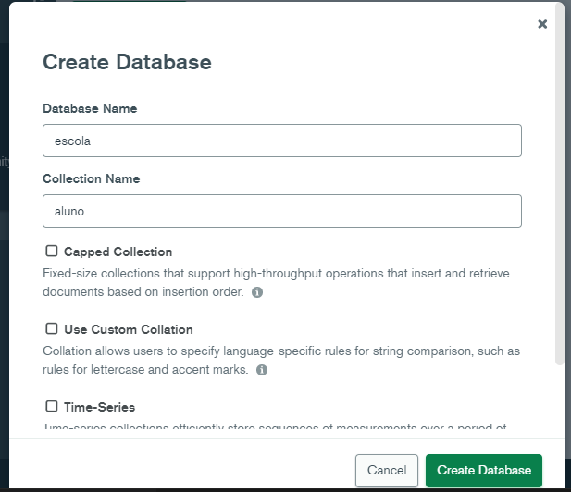

3. Importe o arquivo “dataset/alunos.csv” para a collection alunos, com os seguintes atributos:

* id_discente: Number
* nome: String
* ano_ingresso: Number
* nivel: String
* id_curso: Number

4. Visualizar os valores únicos do “nivel” de cada “ano_ingresso”

Resposta :4

FieldN = O nome que queremos atribuir ao conjunto de dados que estamos agregando

$addToSet = Vai mostrar os valores únicos através de um array

expressionN = qual o campo que eu quero apresentar

5. Calcular a quantidade de alunos matriculados por cada “id_curso”

Resposta item 5 -Quantidade de alunos matriculados por curso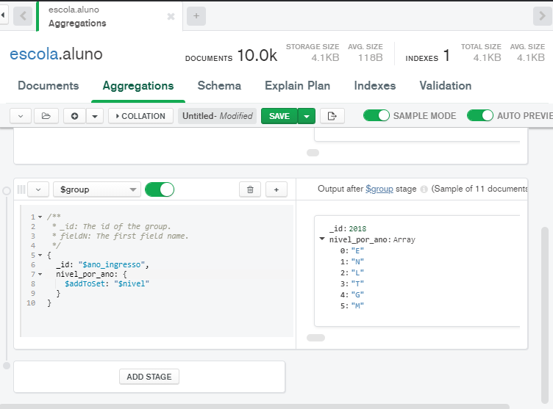

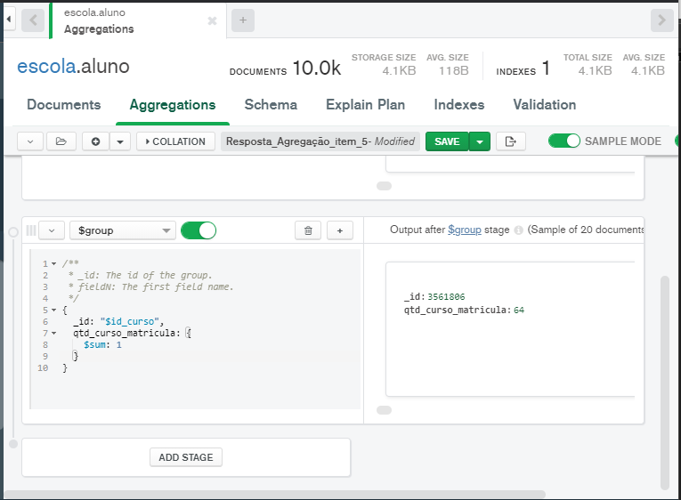

6. Calcular a quantidade de alunos matriculados por “ano_ingresso” no "id_curso“: 1222

Resposta item- 6

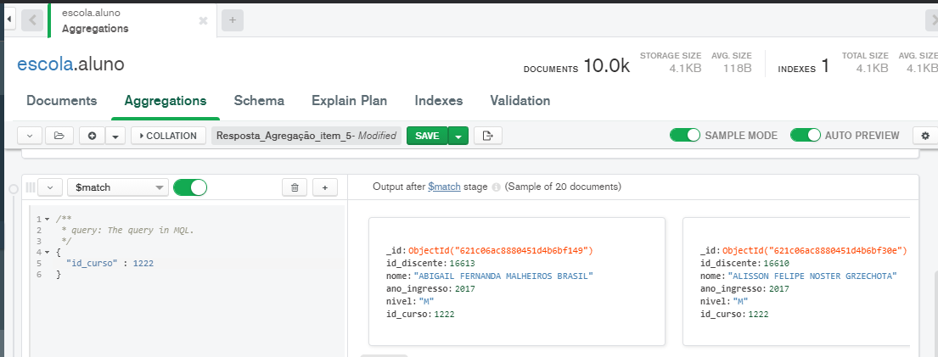

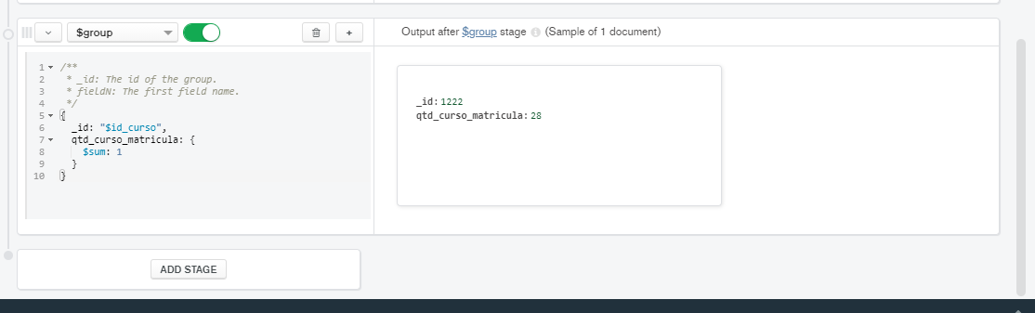

7. Visualizar todos os documentos do “nível”: “M”

Resposta item- 7 -Aqui usaremos apenas o match

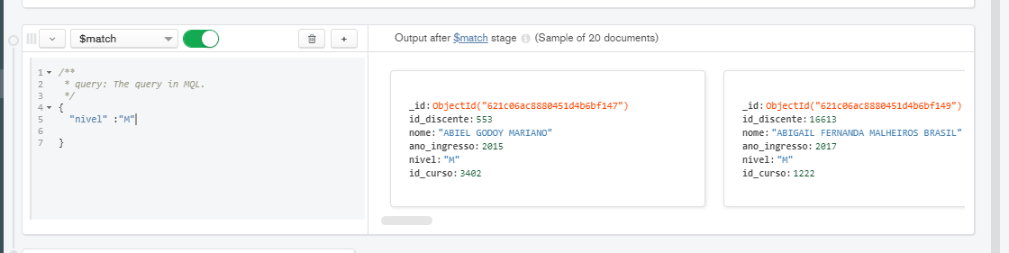

8. Visualizar o último ano que teve cada curso (id_curso) dos níveis “M”

Resposta item- 8

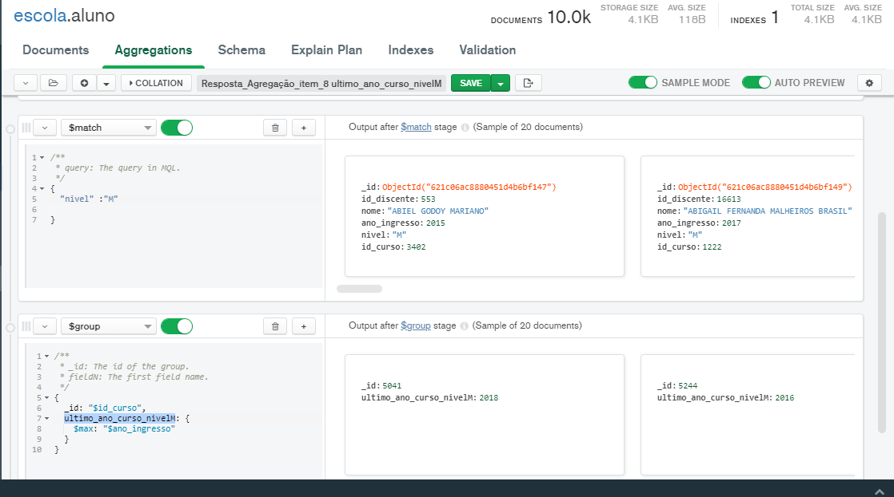

9. Visualizar o último ano que teve cada curso (id_curso) dos níveis “M”, ordenados pelos anos mais novos de cada curso

Resposta item- 9



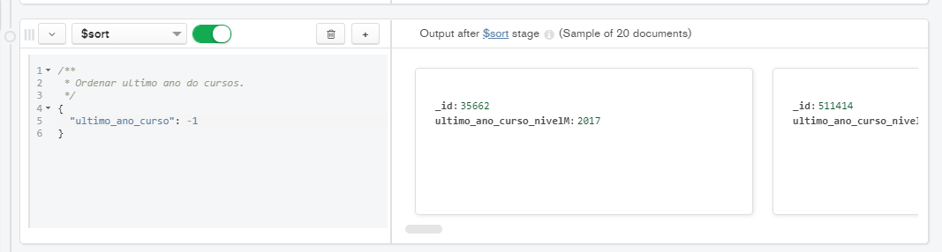

10. Visualizar o último ano que teve os 5 últimos cursos (id_curso) dos níveis “M”, ordenados pelos anos mais novos

Resposta item- 10 a mesma coisa dos anteriores, acrescentar apenas o limit 5





